

*Prvo čitanje : Ez 33, 7-9*

*Drugo čitanje:  Rim 13, 8-10*

*Evanđelje: Mt Mt 18, 15-20*

**ZBORNA MOLITVA**:

Bože, od tebe nam je spa­senje i posinjenje.  
Pogledaj svoje sinove i kćeri koji u Krista vjeruju.  
Udijeli im pravu slobodu i vječnu baštinu. Po Gospodinu.

**Ulazna pjesma**

*Pravedan si, Gospodine, i pravi su sudovi tvoji:  
učini sluzi svom po svojoj dobroti.  (Ps 119, 137.124)*

**Popričesna pjesma**

Kao što košuta žudi za izvor-vodom,  
tako duša moja čezne za tobom;  
žedna mi je duša Boga, Boga živoga.

(Ps 42, 2-3)

23. NEDJELJA KROZ GODINU

**PROMIŠLJANJA…**

**Biti vjernik danas**

Žalosno je da i sami vjernici često preuzimaju takva stajališta i ne prepoznaju stvarno poslanje koje im je namijenjeno – životom hrabro propovjedati Isusa Krista. Takve najbolje upozorava sv. Pavao ovim riječima: „Pazite da vas tko ne odvuče mudrovanjem i ispraznim zavaravanjem što se oslanja na predaju ljudsku, na »počela svijeta«, a ne na Krista." (Kol 2, 8)

Sam Isus nam pokazuje svojim primjerom kako bismo trebali djelovati. Navodim samo nekoliko primjera iz Biblije:

Isusov prvotni zadatak nije bio kloniti se bogatstva, kloniti se sukoba, biti uplašen, anacionalan, pacifist ili slično.

Vjernik se ne povodi po onoj narodnoj: ne bi se štel zameriti, ili iz obzira šutjeti o svojoj vjeri, svojoj Crkvi. I Petar se „pravio lud“ pred sluškinjom. Naravno nitko ne očekuje od vjernika da nosi natpis ili da bude bojovnik.



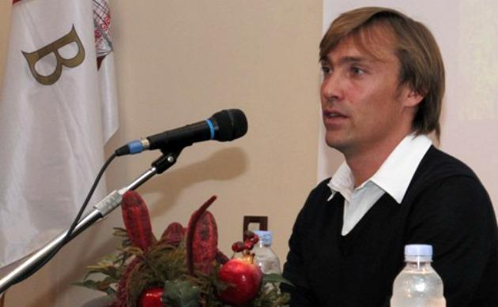



**NEDJELJNA BOŽJA RIJEČ**

*U ono vrijeme: Reče Isus svojim učenicima:  
»Pogriješi li tvoj brat, idi i pokaraj ga nasamo. Ako te posluša, stekao si brata. Ne posluša li te, uzmi sa sobom još jednoga ili dvojicu, neka na iskazu dvojice ili trojice svjedoka počiva svaka tvrdnja. Ako ni njih ne posluša, reci Crkvi. Ako pak ni Crkve ne posluša, neka ti bude kao poganin i carinik.*

*Zaista, kažem vam, što god svežete na zemlji, bit će svezano na nebu; i što god odriješite na zemlji, bit će odriješeno na nebu.*

*Nadalje, kažem vam, ako dvojica od vas na zemlji jednodušno zaištu što mu drago, dat će im Otac moj, koji je na nebesima. Jer gdje su dvojica ili trojica sabrana u moje ime, tu sam i ja među njima.«*

*Riječ Gospodnja.*

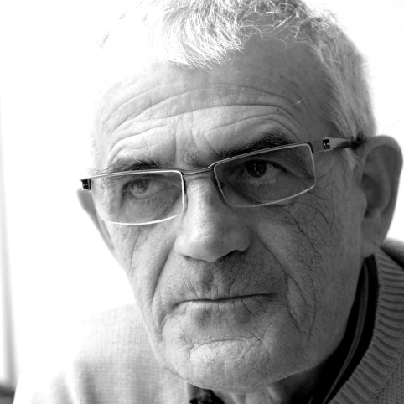

Ima jedna afrička poslovica koja glasi: Čovjek je čovjeku najbolja medicina (lijek). Zbilja, kada nam je teško, dok patimo ili prolazimo velike životne kušnje, iskrena ljudska, bratska i prijateljska blizina i podrška od neprocjenjive su važnosti. Neke bolesti i povrede ne može nijedan lijek izliječiti, već samo ljudska ljubav i blizina, riječ puna razumijevanja, ohrabrujući pogled, spremnost da se pritekne u pomoć. Sve to možemo povezati s današnjim evanđeljem u kojemu se govori o bratskom načinu ophođenja u kršćanskoj zajednici.

Imajući pred očima stanje i način ophođenja u Crkvi općenito, kako u ‘kućnim crkvama’, u obiteljima, tako i u župnim i samostanskim zajednicama, današnji evanđeoski odlomak čini se neostvariv, gotovo utopijski. Dva osnovna preduvjeta – zajednički život i zajednička molitva – odavno se nalaze u krizi. Svi oblici zajedničkih odnosa ‹pucaju po šavovima›, a zajednička je molitva sve rjeđa. U takvoj situaciji nije nimalo lako primijeniti ‹bratsku opomenu›. Mnogi su među nama samodostatni, tašti i preponosni, da bi uopće pokušali prihvatili ‹bratsku opomenu›.

S druge pak strane, tko pokuša posredovati u nekom sukobu, riskira da ga se proglasi pristranim, okrivi za miješanje u tuđa posla i pametovanje izvana. Kako dakle primijeniti savjete iz današnjega evanđelja?

Ivo Andrić jednom reče: “Sve u životu možemo izgubiti, ali najteže je kada izgubimo ljude”. U životu su ipak najvažniji dobri ljudski odnosi. Velika je zadaća koju pred nas stavlja današnje evanđelje: da budemo jedni drugima lijek.

Ne proklinjite jedni druge, molite jedni za druge. Ne kinjite jedni druge, budite radost drugima! Ne mrzite, jer mržnja izjeda vas! Budite radost jedni drugima, oslonac jedni drugima.

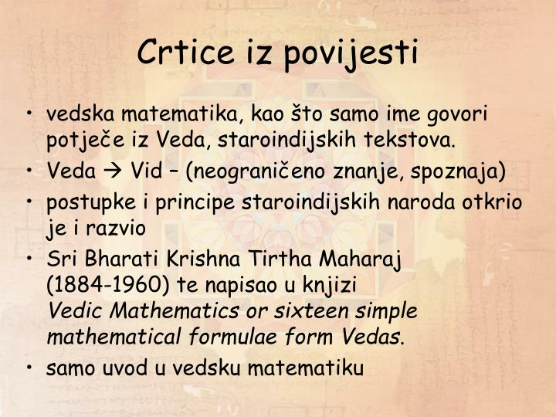

Uređujući ovih dana Arhivsku građu naše župe naišao sam na niz zanimljivosti. Iz broja u broj Listića donosit ćemo PABIRKE iz povijesti naše župe.

Sjetimo se nekih prezimena u našim selima, nekih više nema, ali dobro je prisjetiti se. Prema Status animarum ( Stanje duše) župe u **ZAMRŠJU** su bila ili još jesu ova prezimena:

Babić (dvije obitelji), Badanković (šest obitelji), Ban ( devet obitelji), Banić (jedna obitelj, Bartolac ( sedam obitelji), Bašić ( sedam obitelji), Bogenreiter (jedna obitelj), Bogovićak ( četiri obitelji), Cvetković ( četrnaest obitelji), Frklić (osam obitelji), Haluga ( jedna obitelj), Haviža ( jedna obitelj), Horvat ( šest obitelji), Ivinac ( pet obitelji), Jukić ( jedna obitelj), Jušinski (jedna obitelj), Lovretić (jedna obitelj), Mikoni (Žilić) (jedna obitelj), Novosel ( šest obitelji), Purgar ( jedna obitelj), Ribar (jedna obitelj), Skolan ( pet obitelji), Stepić (jedna obitelj), Strnić (jedna obitelj), Šipuš ( dvije obitelji), Šepac ( jedna obitelj), Škarica ( jedna obitelj), Šoštarić ( sedam obitelji), Špišić (jedna obitelj), Vehak

( dvije obitelj), Vojvoda ( tri obitelji), Žafa (jedna obitelj) – danas Čujko, Žeger (pet obitelji), Žilić ( jedna obitelj)…



Župna kateheza se održava za sve razrede od prvog do osmog razreda jedan sat tjedno. Kateheze se pripremaju prema okvirnom Planu i programu župne kateheze odobrenom od Hrvatske biskupske konferencije (*Župna kateheza u obnovi župne zajednice*, NKUHBK, Zagreb 2000). Pohađanje katehetskih susreta evidentira se u posebnim zapisnicima.

Posebna pažnja posvećuje se pripremi za sakramnete ( prve ispovijedi i prve pričesti.

Za pristup sakramnetima potrebno je: redovito pohađati školski vjeronauk, župnu katehezu i nedjeljne i blagdanske svete mise. Isto rako potrebno je naglasiti da to nisu neki posebni prohtjevi ili hirovi župnika, nego su to propisi koje su propisali naši biskupi, a župnici su dužni pridržavati se. Za prvu pričest potrebna je priprema od najmanje dvije godine, a za firmanike – najmanje četiri godine. To vrijedi za sve župe, pa i našu.

|  |  |  |
| --- | --- | --- |
| Ponedjeljak,  11.rujna | 18,00 | Gašpar  + Ivan, Barica, Josip, Barbara Fištrović |
| Utorak,  12.rujna |  | Ime Marijino |
| Srijeda,  13.rujna | 18,00 | Ivan Zlatousti  + Slavica Šalić ( + Josip Nejak (god) |
| Četvrtak,  14.rujna |  | Uzvišenje sv. Križa |
| Petak,  15.rujna |  | Žalosna Gospa |
| subota,  16.rujna |  | Kornelije i Ciprijan |
| **Nedjelja,**  **17.rujna** | 9,00  11,00 | **24. NEDJELJA KROZ GODINU**  + Franjo, Gizela Grdina, + Ivan Gojšić (god) R-42; + Bara Gojšić (god); + Ivan, Jaga Bartolac; + Andrija, Cila, Stjepan Grubić; + Ivan Vojvoda; + Kata, Karlo Rudin; + Ivan Lovrić i obitelj;  POLDANJICA – PRO POPULO |



* DAROVI ZA POTREBE ŽUPE: svoje priloge za potrebe župe možete dati u župnom uredu, sakristiji ili u banci na račun. HR8124000081104962168 Župa sv. Ivana Krstitelja Rečica 47. Rečica ( s naznakom: za župu)

MOLITVENA ZAJEDNICA: susreti nedjeljom u 18,00 sati u župnoj crkvi.

Pozivamo sve da nam se pridruže!

Molitva je srce i duša naše vjere. Ona je snaga i naša hrana.

**PRETPLATA ZA MALI KONCIL (MAK)**

**Svi koji žele primati mak mogu se javiti u sakristijji i pretplatiti se.**

**MAK je mjesečnik za djecu i đake i odlično štivo za djecu i za vjeronauk.**

**PRIVREMENI RASPORED ŽUPNOG VJERONAUKA:**

**Prvi i drugi razred**: četvrtak poslije nastave

**Četvrti razred**: petak poslije nastave

**Peti razred**: petak poslije nastave

**PRVOPRIČESNICI:**

Subota u 15,00 sati

**FIRMANICI:**

Subota u 16,00 sati

Dječji zbor i ministranti – još ćemo se dogovoriti.

**Pastoralni listić**: Tjedni prilog Zvona svetog Ivana Krstitelja. Izdaje: Župa svetog Ivana Krstitelja Rečica, Rečica 47. 47203 Rečica. Glavni i odgovorni urednik: Lovro Zaplatić, župnik .Tel 047 713 002 /0992441234 e-mail : zupa.recica@zg-nadbiskupija.hr . Izlazi u 150 primjeraka.